MARTIN Maximilien
AL-ZUBAIDI Mohammed

Projet nichoir
SmartCities & IoT

INTRODUCTION ET ANALYSE DU BESOIN

Contexte
Ce projet a été réalisé dans le cadre du cours de SmartCities. L’idée est de concevoir un nichoir connecté capable de surveiller la nidification des oiseaux de manière autonome, tout en restant sur une solution à bas coût.

Enjeux du projet
Le développement s’est concentré sur trois contraintes majeures :
- Accessibilité : Le coût total du matériel doit rester sous la barre des 50 €.
- Autonomie : Le système doit pouvoir tenir environ 6 mois sur batterie grâce à une gestion optimisée de la mise en veille.
- Évolutivité : La conception permet d'ajouter un panneau solaire par la suite pour augmenter la durée de vie.

Architecture globale
Le système est structuré autour de trois pôles principaux qui communiquent entre eux pour assurer la capture, la transmission et la consultation des données.

Le nœud hardware (Capture)
Situé à l'intérieur du nichoir, ce bloc est responsable de l'acquisition des données :
- Unité centrale : Module TimerCAM (ESP32) gérant la prise de vue et la connectivité Wi-Fi.
- Détection : Un capteur PIR (BS-612) réveille le système lors d'un mouvement.
- Éclairage : Une LED IR permet de capturer des images claires sans déranger les oiseaux, même dans le noir.

La passerelle et le stockage (Traitement)
Le Raspberry Pi centralise les informations envoyées par le nichoir :
- Communication : Un Broker MQTT reçoit les messages contenant les images et le niveau de batterie.
- Stockage : Un script Python traite ces messages pour les archiver dans une base de données MariaDB.

Interface utilisateur (Consultation)
La restitution des données se fait via une interface accessible sur smartphone ou ordinateur :
- Serveur Web : Développé avec ASP C# .NET Core sur le Raspberry Pi.
- Affichage : Une galerie permet de visualiser les photos prises et d’être averti en cas de batterie faible.

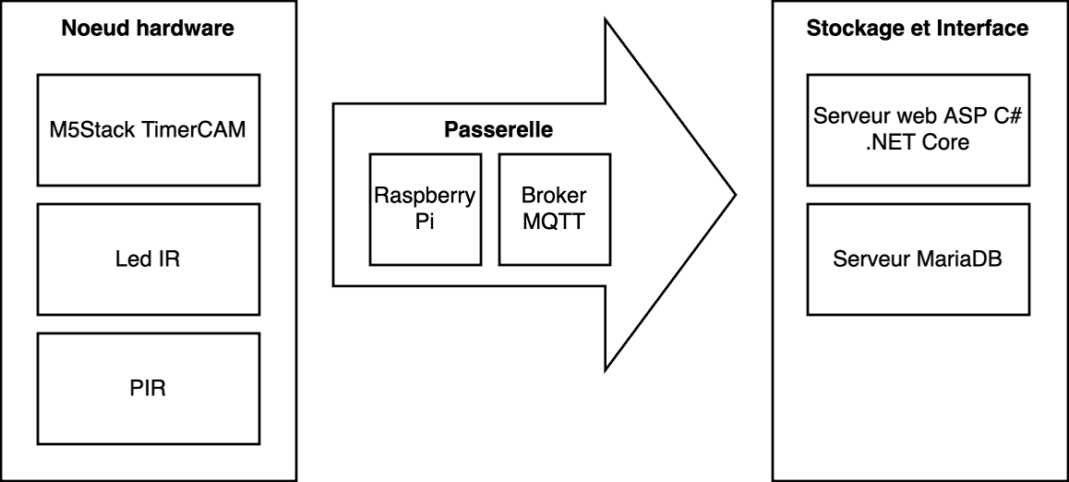
Schéma bloc fonctionnel

Figure 1 : Schéma bloc fonctionnel

CONCEPTION HARDWARE ET INTÉGRATION

PARTIE EMBARQUÉE (ESP32 & TIMERCAM)

PARTIE SERVEUR (RASPBERRY PI, BDD & WEB)

TESTS, CARACTÉRISATION ET FIABILITÉ (C2)

RÉFLEXIVITÉ ET GESTION DE PROJET (C3)

Gestion du travail et collaboration (Binôme)
Pour ce projet, nous avons privilégié une approche collaborative plutôt qu'une simple division des tâches, afin de garantir que chacun maîtrise l'intégralité de la chaîne technique.
- Méthodologie Agile : Nous avons utilisé l'outil Projets (Kanban) de GitHub. Grâce au système d'Issues, nous avons listé chaque fonctionnalité (To-Do, In Progress, Done). Cela nous a permis d'avoir une vision claire de l'avancement et de centraliser les priorités.
- Utilisation de GitHub (Versioning) : Workflow : Nous avons travaillé avec un dépôt centralisé comprenant une branche principale (main) et deux branches de développement spécifiques (Maximilien et Mohammed).
- Collaboration : Une fois les concepts de base (MQTT, Raspberry Pi) validés ensemble, nous avons utilisé des "Pull Requests" pour fusionner nos travaux, ce qui nous a permis de réviser le code de l'autre avant l'intégration finale.
- Répartition des rôles : Dès que la compréhension commune était acquise, nous nous sommes répartis les tâches spécifiques. Par exemple, Maximilien s'est concentré sur le design du Frontend et la modélisation des diagrammes ERD, tandis que Mohammed a assuré la liaison entre le Frontend et le Backend.

Auto-formation et acquis
La réussite de ce projet a reposé sur un mélange de connaissances académiques et de curiosité personnelle :
- Auto-apprentissage (Hors cours) : Bien que le cours proposait d'autres pistes technologiques, nous avons pris l'initiative d'implémenter notre solution web en ASP.NET Core (C#). Maîtrisant déjà le langage C# pour le développement Backend grâce à notre cursus précédent, nous avons profité de ce projet pour approfondir par nous-mêmes la gestion du Frontend via le système de vues ASP.NET. Cela nous a permis de livrer une interface robuste tout en renforçant notre polyvalence sur cette stack technologique.
- Compétences mobilisées : Nous avons réutilisé nos bases en SQL pour la gestion de la base de données MariaDB et nos notions de réseaux pour configurer la communication entre l'ESP32 et la passerelle.

Difficultés et Améliorations (V2)
Le passage de la théorie à la réalisation matérielle nous a confrontés à plusieurs défis concrets, principalement liés au prototypage et à la fiabilité des composants.

Difficultés techniques :
- Prototypage matériel : L'utilisation d'une carte à trous pour relier le PIR, la LED IR et les autres composants s'est avérée peu optimale. La densité des composants a rendu les soudures complexes à réaliser.
- Instabilité de la détection : Nous avons constaté un comportement aléatoire du capteur PIR. La détection manque parfois de réactivité ou se déclenche sans mouvement apparent. Cela peut être dû à la qualité intrinsèque du capteur bas coût ou à des interférences liées au câblage manuel.

Axes d'amélioration pour une version 2 :
Si nous devions réaliser une seconde itération du projet, nous nous concentrerions sur la fiabilité et l'ergonomie du système :
- Évolution matérielle (Hardware) :
  - Conception d'un PCB dédié : Pour remplacer la carte à pastilles actuelle, nous dessinerions un circuit imprimé propre. Cela permettrait de supprimer les câbles volants, d'éviter les mauvais contacts au niveau du PIR et de rendre l'installation beaucoup plus robuste et compacte.
  - Alimentation solaire : L'ajout d'un panneau solaire permettrait de passer d'une autonomie de 6 mois à une autonomie quasi illimitée, rendant le nichoir totalement indépendant.
- Évolution logicielle (Software) :
- Système d'alertes : Nous aimerions intégrer des notifications "push" sur smartphone. Actuellement, l'utilisateur doit rafraîchir la page web pour voir les nouvelles captures ; avec cette amélioration, il serait averti instantanément dès qu'un oiseau est détecté.
- Design et Responsivité : Nous souhaiterions consacrer davantage de temps à l'interface utilisateur. L'objectif serait de rendre le site plus moderne et parfaitement responsive afin d'offrir une consultation plus fluide et esthétique de la galerie d'images.

